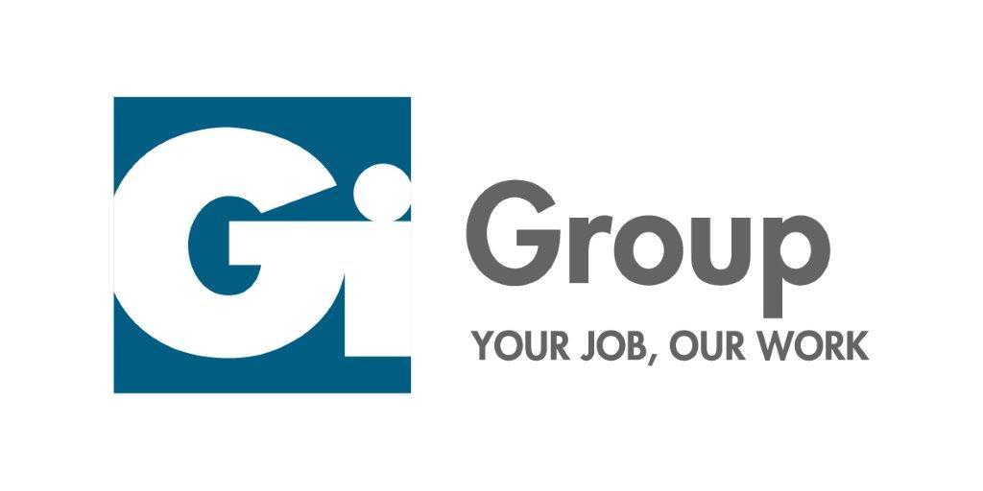

la società Gi Group Spa

è alla ricerca di 1 TIROCINANTE SETTORE LOGISTICO

La risorsa svolgerà attività di supporto alle operazioni inerenti un progetto di ottimizzazione dei flussi logistici interni per ridurre movimentazioni inutili, ridurre rischi di sicurezza ad esse legati e migliorare affidabilità fisico contabile degli stock.

Requisiti:

Il profilo Ideale è un laureato in ingegneria gestionale
E’ richiesta una buona conoscenza della lingua inglese.
E’ richiesta una conoscenza avanzata di Excel.
E’ requisito preferenziale la conoscenza, anche solo teorica, sui metodi di gestione e organizzazione delle infrastrutture logistiche.

Skills/competenze:

- Analisi
- Pianificazione
- Organizzazione

Tipologia contrattuale:
stage della durata di 6 mesi

Sede di lavoro:
Bari

Per candidarsi:
inviare il proprio cv aggiornato a: bari.campione@gigroup.com entro il 15/12/2017.
inserendo in oggetto “Rif. Contatto Ufficio Placement Politecnico di Bari”

Il CV dovrà contenere l’autorizzazione al trattamento dei dati personali ai sensi del D. Lgs. n. 196/2003 ed attestazione di veridicità ai sensi del DPR n.445/2000.
Il presente annuncio è rivolto ad ambo i sessi, ai sensi della normativa vigente.

